原文链接：https://zhuanlan.zhihu.com/p/28058983

一、this
this是什么？其实它本身就是一种指向。this指向可以分为以下几种情况
- 普通调用，this指向为调用者
- call/apply调用，this指向为当前thisArg参数
- 箭头函数，this指向为当前函数的this指向

1、普通调用
谁调用，则this便指向谁。
分别为

1.1、对象方法的调用
即某方法为某对象上的一个属性的属性，正常情况当改方法被调用的时候，this的指向则是挂载该方法的对象。
var obj = {
a: 'this is obj',
test: function () { console.log(this.a);
}
}
obj.test();// this is obj

1.2、“单纯”函数调用
即该函数为自己独立的函数，而不是挂载到对象上的属性（window除外），也不会被当成构造函数来使用，而仅仅是当成函数来使用，此时的this指向则是window对象。
var a = 'this is window'
function test () {
console.log(this.a);
}
test();// this is window
window对象是全局对象。其实整个代码块等同于
window.a = 'this is window'
window.test = function test () {
console.log(this.a);
// 此时是window为调用者，即this会指向window
}
window.test();

1.3、构造函数调用
即该函数被当成构造函数来调用，此时的this指向该构造器函数的实例对象。
function test () {
this.a = 'this is test';
console.log(this.a);
console.log(this);
}
test();// this is test// Window {}
此时的this的确指向window对象
function Test () {
this.a = 'this is test';
console.log(this.a);
console.log(this);
}
var test = new Test();// this is test// Test {a: 'this is test'}
此时的this的确指向了该构造函数的实例对象。

2、call/apply调用

2.1、call调用
call方法形式，fun.call(thisArg[, arg1[, arg2[, ...]]])
- thisArg，当前this指向
- arg1[, arg2[, ...]]，指定的参数列表
function Test () {
this.a = 'this is test';
console.log(this.a);
console.log(this);
}
function Test2 () {
Test.call(this);
}
var test = new Test2();// this is test// Test2 {a: 'this is test'}

2.2、apply调用
call参数为多个，apply参数则为两个，第二个参数为数组或类数组形式， fun.apply(thisArg, [argsArray])
- thisArg，当前this指向
- 一个数组或者类数组对象，其中的数组元素将作为单独的参数传给fun函数
但是终究apply里面的数组参数会转变为call方法的参数形式，然后去走下面的步骤，这也是为什么call执行速度比apply快。
另外，提及到call/apply，怎么能不提及一下bind呢，bind里面的this指向，会永远指向bind到的当前的thisArg，即context上下文环境参数不可重写。这也是为什么a.bind(b).call(c)，最终的this指向会是b的原因。至于为什么，其实就是bind实现实际上是通过闭包，并且配合call/apply进行实现的。
3、箭头函数
在箭头函数本身，它是没有绑定本身的this的，它的this指向为当前函数的this指向。
function test () {
(() => { console.log(this);
})()
}
test.call({a: 'this is thisArg'})// Object {a: 'this is thisArg'}
那如果我设置一个定时器呢，会不是this指向会变成Window全局对象呢？答案肯定是不会的，因为箭头函数里面的this特殊性，它依旧会指向当前函数的this指向。
function test () {
setTimeout(() => { console.log(this);
}, 0)
}
test.call({a: 'this is obj'})// Object {a: 'this is obj'}
当然普通函数使用setTimeout的话会让this指向指向Window对象的。
function test () {
setTimeout(function () {
console.log(this);
}, 0)
}
test.call({a: 'this is obj'})// Window {...}

箭头函数里面还有一些特殊的点，比如不绑定arguments，super(ES6)，抑或 new.target(ES6)，他们都和this一样，他会找寻到当前函数的arguments等。

二、原型/原型链
- 原型：即每个function函数都有的一个prototype属性。
- 原型链：每个对象和原型都有原型，对象的原型指向原型对象，而父的原型又指向父的父，这种原型层层连接起来的就构成了原型链。
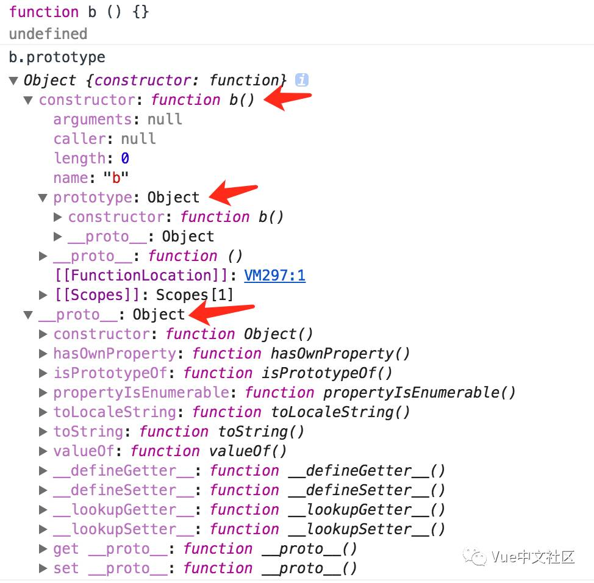
__proto__，原型指针。prototype只不过是一个属性，它没有什么实际的意义，最后能做原型链继承的还是通过__proto__这个原型指针来完成的。我们看到的所谓的继承只不过是将需要继承的属性挂载到继承者的prototype属性上面去的，实际在找寻继承的属性的时候，会通过__proto__原型指针一层一层往上找，即会去找__proto__原型指针它的一个指向。
function Test () {
this.a = 'this is Test';
}
Test.prototype = {
b: function () {
console.log("this is Test's prototype");
}
}
function Test2 () {
this.a = 'this is Test2'
}
Test2.prototype = new Test();
var test = new Test2();
test.b();
console.log(test.prototype);
console.log(test);
其执行结果如下：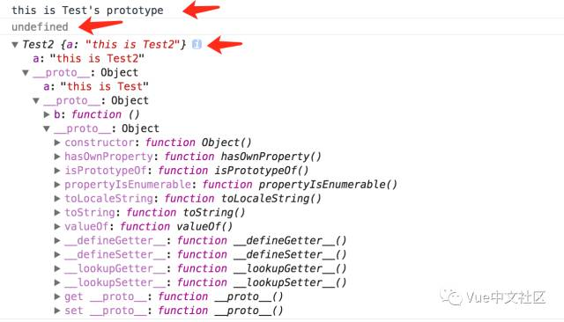
总结：原型即prototype，它只是所有function上的一个属性而已，真正的“大佬”是__proto__，“大佬”指向谁，谁才能有言语权

三、继承
继承方式，一个是构造函数继承，一个是原型链继承。

1、构造函数继承
其实就是上面提及到的通过call/apply调用，将this指向变成thisArg，
function Test () {
this.a = 'this is test';
console.log(this.a);
console.log(this);
}
function Test2 () {
Test.apply(this) // or Test.apply(this)
}
var test = new Test2();
// this is test// Test2 {a: 'this is test'}

2、原型链继承
通过子类prototype属性等于（指向）父类的实例。即
Child.prototype = new Parent();
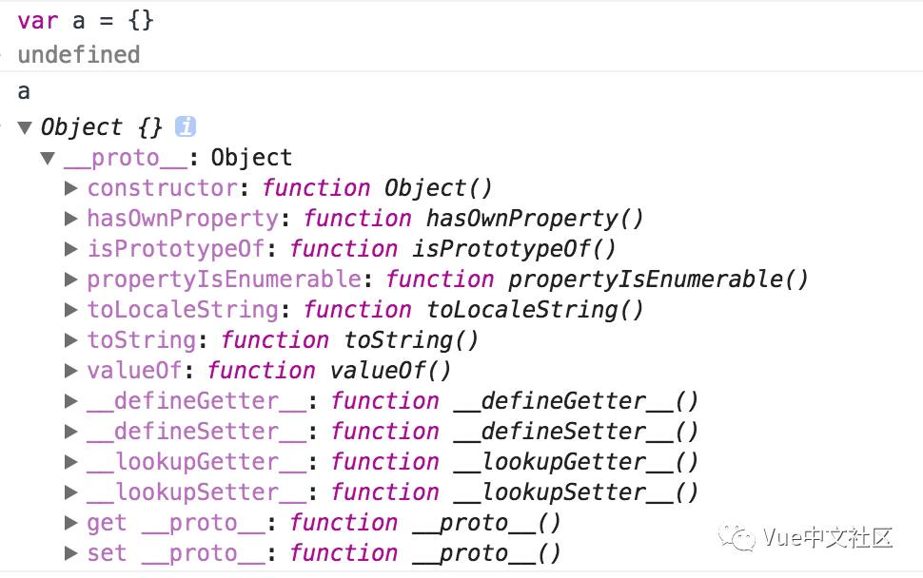
如上图所示，我们看到对象{ }它本身拥有的属性就是上面我们提及到的__proto__原型指针以及一些方法。
new关键字具体做的一件事情。其过程大致分为三步，如下
var obj= {}; // 初始化一个对象obj
obj.__proto__ = Parent.prototype; // 将obj的__proto__原型指针指向父类Parent的prototype属性
Parent.call(obj); // 初始化Parent构造函数

在继承父类方法的同时，完成自己独立的一些操作。
function Parent () {
this.a = 'this is Parent'}
Parent.prototype = {
b: function () {
console.log(this.a);
}
}
function Child () {
this.a = 'this is Child'
}
Child.prototype = {
b: function () {
console.log('monkey patch');
Parent.prototype.b.call(this);
}
}
var test = new Child()
test.b()// monkey patch// this is Child

四、闭包
为了可以访问函数内的局部变量而定义的内部函数。
JavaScript语言特性，每一个function内都有一个属于自己的执行上下文，即特定的context指向。
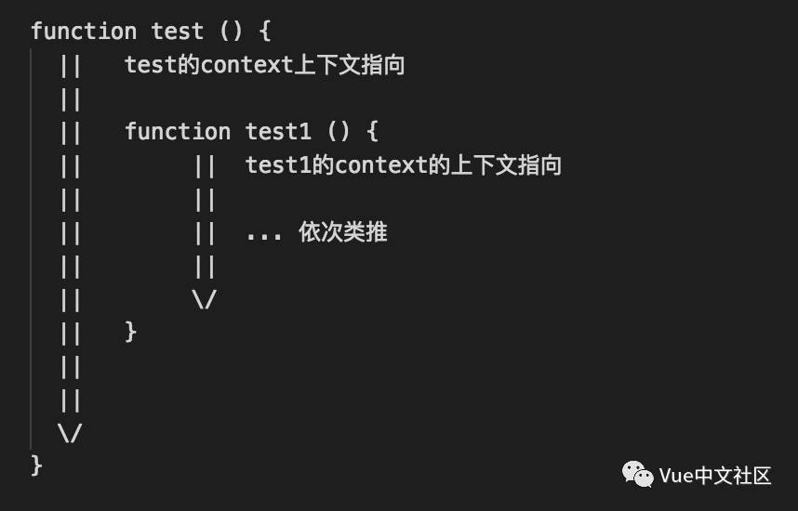
内层的context上下文总能访问到外层context上下文中的变量，即每次内部的作用域可以往上层查找直到访问到当前所需访问的变量。例子如下
var a = 'this is window'
function test () {
var b = 'this is test'
function test2 () {
var c = 'this is test2';
console.log(a);
console.log(b);
console.log(c);
}
test2();
}
test();// this is window// this is test// this is test2
但是如果反过来访问的话，则不能进行访问，即变量访问的指向是当前context上下文的指向的相反方向，且不可逆。如下
function test () {
var b = 'this is test';
}
console.log(b); // Uncaught ReferenceError: b is not defined
这里用一个非常常见的情况作为例子，即for循环配合setTimeout的异步任务，如下
function test () {
for (var i = 0; i < 4; i++) {
setTimeout(function () {
console.log(i);
}, 0)
}
}
test();// 4 4 4 4
一个就是for循环的同步任务，一个就是setTimeout的异步任务，在JavaScript线程中，因为本身JavaScript是单线程，这个特点决定了其正常的脚本执行顺序是按照文档流的形式来进行的，即从上往下，从左往右的这样方向。每次脚本正常执行时，但凡遇到异步任务的时候，都会将其set到一个task queue（任务队列）中去。然后在执行完同步任务之后，再来执行队列任务中的异步任务。
当然对于不同的异步任务，执行顺序也会不一样，具体就看其到底属于哪个维度的异步任务了。Event Loop 请戳这里
回到上面我们想要实现的效果这个问题上来，我们一般处理方法是利用闭包进行参数传值，代码如下
function test () {
for (var i = 0; i < 4; i++) {
(function (e) {
setTimeout(function () {
console.log(e);
}, 0)
})(i)
}
}
test();// 0 -> 1 -> 2 -> 3
循环当中，匿名函数会立即执行，并且会将循环当前的 i 作为参数传入，将其作为当前匿名函数中的形参e的指向，即会保存对 i 的引用，它是不会被循环改变的。
当然还有一种常见的方式可以实现上面的效果，即从自执行匿名函数中返回一个函数。代码如下
function test () {
for(var i = 0; i < 4; i++) {
setTimeout((function(e) {
return function() { console.log(e);
}
})(i), 0)
}
}
test();

